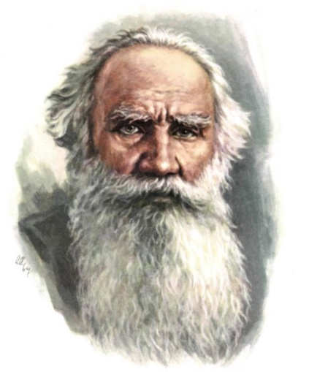
SREDA, 20. 5. 2020

SLO 8 (skupina Ahačič)
LEV NIKOLAJEVIČ TOLSTOJ: STAREJŠI BRAT

Reši učni list do konca in preglej rešitve.

1. Kdo je avtor te zgodbe in kdo njen pripovedovalec?
Avtor: Lev Nikolajevič Tolstoj
Pripovedovalec: prvoosebni (Zgodbo pripoveduje Nikolaj.)

2. V besedilu Starejši brat je veliko besed in besednih zvez, ki so nenavadne, zelo knjižne. Poskusi ugotoviti, kaj pomenijo.

samoljubje | ima pretirano dobro mnenje o sebi
razkačen | zelo jezen
nestanoviten | nevztrajen pri svojih navadah
ognjevit | zavzet, navdušen
nadut | samovšečnost
prvenstvo | vodilni položaj
prekašati | biti boljši, uspešnejši od drugega
olikano vedenje | lepo, priučeno vedenje

3. Katere značajske lastnosti veljajo za Volodja in katere za Nikolaja (pripovedovalca)? Izpolni tabelo.

Nikolaj | Volodja
- mlajši brat | - leto dni starejši brat
- veliko premišljuje in analizira | - odkritosrčen in plemenit
- trmast in otročji | - navdušuje se nad različnimi stvarmi
- skriva čustva | - navdušen in zavzet

4. Zakaj pride do prepira? Kako ravna Volodja in kako Nikolaj? Kako se prepir konča? Napiši kratek povzetek prepira v največ 6 povedih.
Primer: Nikolaj (pripovedovalec) je Volodji razbil steklenico. Volodja je bil zelo jezen, Nikolaju pa ni bilo všeč, da mu brat ukazuje. Začela sta se prerekati in prerivati in Nikolaj je nalašč prevrnil Volodjevo mizo. Vsi porcelanasti predmeti so padli na tla in se razbili.
5. Kako se zgodba konča?
Volodja stori prvi korak in bratu ponudi spravo.

6. Katere trditve oziroma kateri pregovori povzemajo sporočilo zgodbe?
a), c), č)

Za lepši dan preberi in poslušaj še pesem Ferija Lainščka Ne bodi, kar nisi, ki jo je uglasbila in zapela Ditka. Lep dan ti želim !
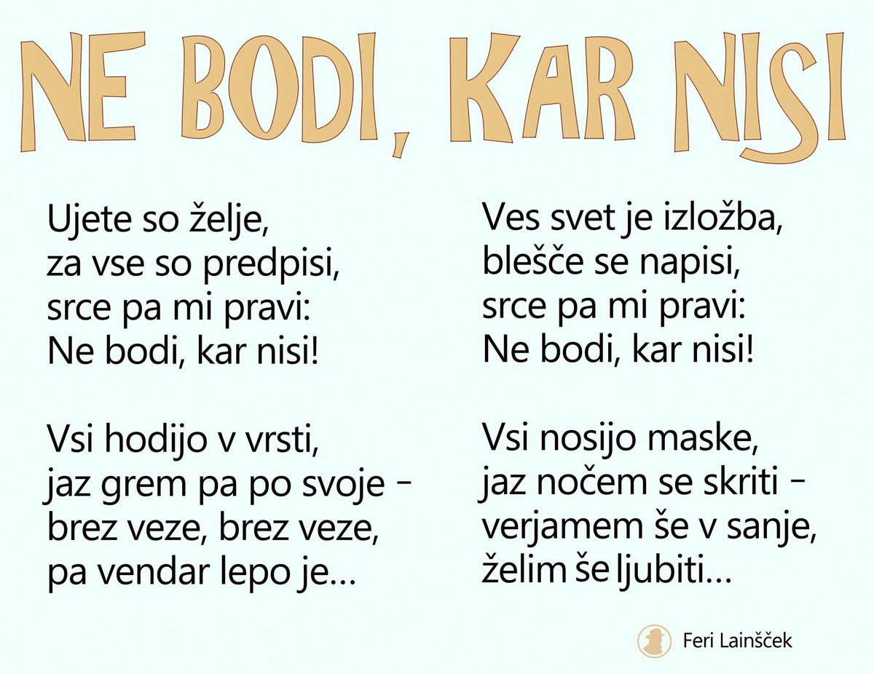
Ditka: Ne bodi, kar nisi

